1. Создать таблицу с основной информацией о сотрудниках: ФИО, дата рождения, дата начала работы, должность, уровень сотрудника (jun, middle, senior, lead), уровень зарплаты, идентификатор отдела, наличие/отсутствие прав(True/False). При этом в таблице обязательно должен быть уникальный номер для каждого сотрудника.

4. Несколько уточнений по предыдущим заданиям – в первой таблице должны быть записи как минимум о 5 сотрудниках, которые работают как минимум в 2-х разных отделах. Содержимое соответствующих атрибутов остается на совесть вашей фантазии, но, желательно соблюдать осмысленность и правильно выбирать типы данных (для зарплаты – числовой тип, для ФИО – строковый и т.д.)

* не поняла, что про водительские права, поэтому rights вместо driver license

DROP TABLE employees;

CREATE TABLE employees

(

Id SERIAL PRIMARY KEY,

LastName CHARACTER VARYING(20) NOT NULL,

FirstName CHARACTER VARYING(20) NOT NULL,

MiddleName CHARACTER VARYING(20),

BirthDate date,

StartDate date,

JobTitle CHARACTER VARYING(30),

EmployeeLevel CHARACTER VARYING(20),

Salary INTEGER,

DepartmentID INTEGER,

RightsPresenceAbsence BOOLEAN

);

INSERT INTO employees(LastName,FirstName,MiddleName,BirthDate,StartDate,JobTitle,EmployeeLevel,Salary,DepartmentID,RightsPresenceAbsence)

VALUES ('Иванов','Иван','Иванович','1970-1-1','2012-9-12','Инженер','senior',150000,1,'True');

INSERT INTO employees(LastName,FirstName,MiddleName,BirthDate,StartDate,JobTitle,EmployeeLevel,Salary,DepartmentID,RightsPresenceAbsence)

VALUES ('Перов','Константин','Игоревич','1971-1-1','2010-9-22','Инженер','lead',155000,1,'True');

INSERT INTO employees(LastName,FirstName,MiddleName,BirthDate,StartDate,JobTitle,EmployeeLevel,Salary,DepartmentID,RightsPresenceAbsence)

VALUES ('Яковлев','Максим','Игоревич','1991-1-1','2020-5-22','Ассистент','jun',45000,1,'True');

INSERT INTO employees(LastName,FirstName,MiddleName,BirthDate,StartDate,JobTitle,EmployeeLevel,Salary,DepartmentID,RightsPresenceAbsence)

VALUES ('Чесноков','Игорь','Игоревич','1994-3-1','2021-6-22','Лаборант','jun',40000,2,'False');

INSERT INTO employees(LastName,FirstName,MiddleName,BirthDate,StartDate,JobTitle,EmployeeLevel,Salary,DepartmentID,RightsPresenceAbsence)

VALUES ('Числов','Игорь','Игоревич','1992-3-1','2022-6-12','Лаборант','jun',40000,3,'False');

INSERT INTO employees(LastName,FirstName,MiddleName,BirthDate,StartDate,JobTitle,EmployeeLevel,Salary,DepartmentID,RightsPresenceAbsence)

VALUES ('Кротов','Игорь','Игоревич','1992-3-1','2022-6-12','Лаборант','jun',40000,3,'True');

SELECT \* FROM employees;

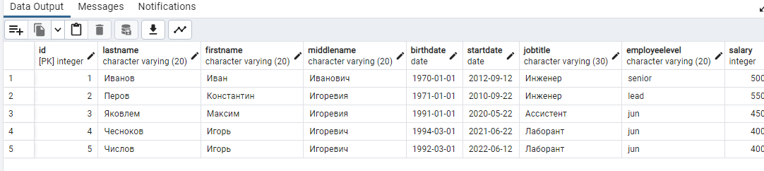

2. Для будущих отчетов аналитики попросили вас создать еще одну таблицу с информацией по отделам – в таблице должен быть идентификатор для каждого отдела, название отдела (например. Бухгалтерский или IT отдел), ФИО руководителя и количество сотрудников.

CREATE TABLE departments

(

Id SERIAL PRIMARY KEY,

DepartmenrTitle CHARACTER VARYING(60) NOT NULL,

LeaderLastName CHARACTER VARYING(20),

LeaderFirstName CHARACTER VARYING(20),

LeaderMiddleName CHARACTER VARYING(20),

NumberOfEmployees INTEGER

);

INSERT INTO departments(DepartmenrTitle,LeaderLastName,NumberOfEmployees)

VALUES ('Кафедра ИТ', 'Семенов', 20);

INSERT INTO departments(DepartmenrTitle,LeaderLastName,NumberOfEmployees)

VALUES ('Институт ПМ', 'Кадров', 15);

INSERT INTO departments(DepartmenrTitle,LeaderLastName,NumberOfEmployees)

VALUES ('Кафедра ПХ', 'Орлов', 19);

SELECT \* FROM departments;

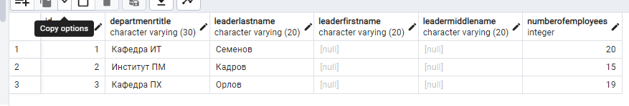

· 3. На кону конец года и необходимо выплачивать сотрудникам премию. Премия будет выплачиваться по совокупным оценкам, которые сотрудники получают в каждом квартале года. Создайте таблицу, в которой для каждого сотрудника будут его оценки за каждый квартал. Диапазон оценок от A – самая высокая, до E – самая низкая.

CREATE TABLE estimates

(

LastName CHARACTER VARYING(20),

FirstName CHARACTER VARYING(20),

MiddleName CHARACTER VARYING(20),

Q1estimate CHARACTER VARYING(2),

Q2estimate CHARACTER VARYING(2),

Q3estimate CHARACTER VARYING(2),

Q4estimate CHARACTER VARYING(2)

);

INSERT INTO estimates(LastName,FirstName,MiddleName,Q1estimate,Q2estimate,Q3estimate,Q4estimate)

VALUES ('Иванов','Иван','Иванович', 'A','A','A','A');

INSERT INTO estimates(LastName,FirstName,MiddleName,Q1estimate,Q2estimate,Q3estimate,Q4estimate)

VALUES ('Перов','Константин','Игоревич','A','B','A','A');

INSERT INTO estimates(LastName,FirstName,MiddleName,Q1estimate,Q2estimate,Q3estimate,Q4estimate)

VALUES ('Числов','Игорь','Игоревич','E','B','D','A');

INSERT INTO estimates(LastName,FirstName,MiddleName,Q1estimate,Q2estimate,Q3estimate,Q4estimate)

VALUES ('Кротов','Игорь','Игоревич','D','B','D','A');

SELECT \* FROM estimates;

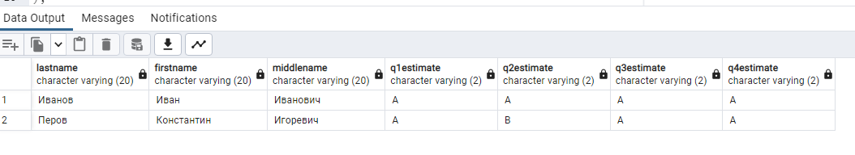

5. Ваша команда расширяется и руководство запланировало открыть новый отдел – отдел Интеллектуального анализа данных. На начальном этапе в команду наняли одного руководителя отдела и двух сотрудников. Добавьте необходимую информацию в соответствующие таблицы.

INSERT INTO departments(DepartmenrTitle,LeaderLastName,NumberOfEmployees)

VALUES ('отдел Интеллектуального анализа данных', 'Орехов', 3);

INSERT INTO employees(LastName,FirstName,MiddleName,BirthDate,StartDate,JobTitle,EmployeeLevel,Salary,DepartmentID,RightsPresenceAbsence)

VALUES ('Орехов','Иван','Алексеевич','1972-1-1','2012-9-12','Руководитель отдела','lead',300000,4,'True');

INSERT INTO employees(LastName,FirstName,MiddleName,BirthDate,StartDate,JobTitle,EmployeeLevel,Salary,DepartmentID,RightsPresenceAbsence)

VALUES ('Степанов','Семен','Семенович','1970-1-1','2012-9-12','Дата Инженер','senior',150000,4,'True');

INSERT INTO employees(LastName,FirstName,MiddleName,BirthDate,StartDate,JobTitle,EmployeeLevel,Salary,DepartmentID,RightsPresenceAbsence)

VALUES ('Орлов','Александр','Валерьевич','1970-1-1','2012-9-12','Инженер','jun',100000,4,'True');

6. Теперь пришла пора анализировать наши данные – напишите запросы для получения следующей информации:

o Уникальный номер сотрудника, его ФИО и стаж работы – для всех сотрудников компании

SELECT Id,LastName,FirstName,MiddleName,StartDate,'2022-11-04'-StartDate as WorkExperienceDays

FROM employees;

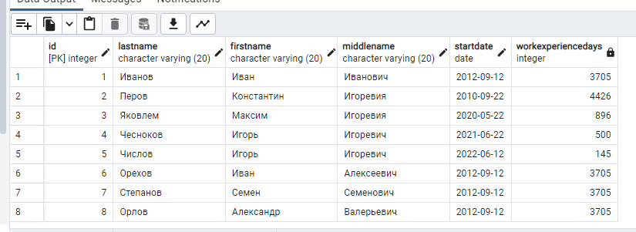

o Уникальный номер сотрудника, его ФИО и стаж работы – только первых 3-х сотрудников

SELECT Id,LastName,FirstName,MiddleName,'2022-11-04'-StartDate as WorkExperienceDays

FROM employees

WHERE Id<4;

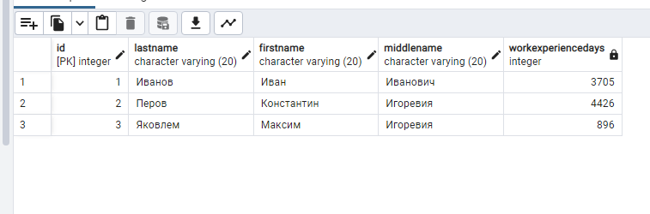

Уникальный номер сотрудников - водителей

* не поняла, что про водительские права, поэтому rights вместо driver license

SELECT Id

FROM employees

WHERE RightsPresenceAbsence = 'True';

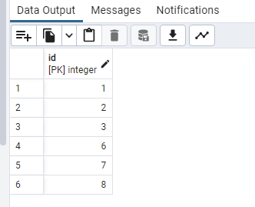

SELECT Id,LastName,RightsPresenceAbsence

FROM employees

WHERE RightsPresenceAbsence = 'True';

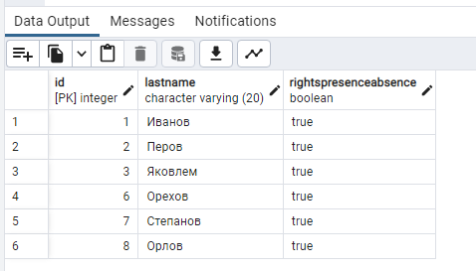

o Выведите номера сотрудников, которые хотя бы за 1 квартал получили оценку D или E

*\*\*\*\*забыла в этой таблице добавить поле ID, поэтому вывела LastName*

*по факту в коде просто меняется LastName на ID*

SELECT LastName

FROM estimates

WHERE Q1estimate = 'D' OR Q1estimate = 'E' OR Q2estimate = 'D' OR Q2estimate = 'E' OR Q3estimate = 'D' OR Q3estimate = 'E'OR Q4estimate = 'D' OR Q4estimate = 'E';

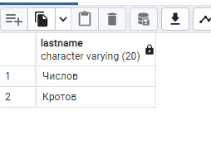

Выведите самую высокую зарплату в компании.

SELECT MAX(Salary)

FROM employees;

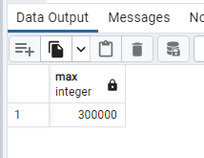

o **\* Выведите название самого крупного отдела**

SELECT DepartmenrTitle

FROM departments

WHERE NumberOfEmployees=(SELECT MAX(NumberOfEmployees) FROM departments);

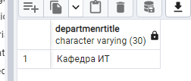

o **\* Выведите номера сотрудников от самых опытных до вновь прибывших**

SELECT Id, '2022-11-04'-StartDate as WorkExperienceDays

FROM employees

ORDER BY StartDate ASC;

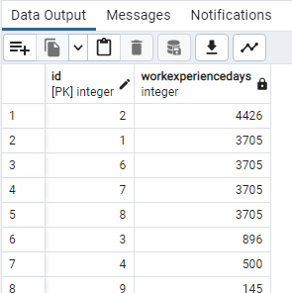

o **\* Рассчитайте среднюю зарплату для каждого уровня сотрудников**

SELECT AVG(Salary) AS SalaryAvg

FROM employees

WHERE EmployeeLevel='jun';

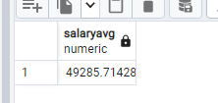

SELECT AVG(Salary) AS SalaryAvg

FROM employees

WHERE EmployeeLevel='middle';

SELECT AVG(Salary) AS SalaryAvg

FROM employees

WHERE EmployeeLevel='senior';

SELECT AVG(Salary) AS SalaryAvg

FROM employees

WHERE EmployeeLevel='lead';